LAPORAN TUGAS MANDIRI
Analisis Sentimen Ulasan Aplikasi Game Petualangan Jokowi
com.rio.ahok (Google Play Store)
Menggunakan Pendekatan Natural Language Processing (NLP)



Disusun oleh:
Abdul Kharis
NIM: 2388010004
Program Studi Informatika 6A
UIN Siber Syekh Nurjati Cirebon
2026

1. Pendahuluan

1.1 Latar Belakang
Perkembangan pesat platform digital, khususnya Google Play Store, menghasilkan jutaan ulasan pengguna setiap harinya. Ulasan tersebut mengandung opini, saran, dan keluhan yang sangat berharga bagi pengembang aplikasi. Analisis sentimen berbasis Natural Language Processing (NLP) menjadi solusi efisien untuk memproses data teks dalam skala besar secara otomatis.
Laporan ini menyajikan hasil analisis sentimen terhadap ulasan pengguna aplikasi game "Ahok" (com.rio.ahok) yang bersumber dari Google Play Store. Dataset diperoleh melalui proses scraping mandiri sebanyak 484 ulasan dalam Bahasa Indonesia, kemudian diproses menggunakan algoritma machine learning Logistic Regression dengan representasi fitur TF-IDF (Term Frequency-Inverse Document Frequency).

1.2 Tujuan
Laporan ini bertujuan untuk:
- Menerapkan evaluasi model NLP menggunakan K-Fold Cross Validation (5-Fold).
- Memilih hyperparameter secara benar menggunakan Nested Cross Validation.
- Menghitung metrik evaluasi: Precision, Recall, F1-Score per kelas dengan Confusion Matrix.
- Melakukan Error Analysis terhadap 50 sampel prediksi yang salah.
- Menguji model menggunakan CheckList Test (MFT dan INV).

1.3 Dataset
Dataset diperoleh langsung dari Google Play Store melalui library google-play-scraper dengan detail sebagai berikut:
Atribut | Detail
Sumber | Google Play Store (google-play-scraper)
App ID | com.rio.ahok
Total Ulasan | 484 ulasan (setelah cleaning)
Bahasa | Bahasa Indonesia
Jumlah Kelas | 3 kelas: Positif, Negatif, Netral
Distribusi Kelas | Positif: 357 (73.76%) | Negatif: 107 (22.11%) | Netral: 20 (4.13%)
Terlihat bahwa data sangat tidak seimbang (imbalanced), dengan kelas positif mendominasi sebesar 73.76%, sementara kelas netral hanya 4.13%. Kondisi ini perlu diperhatikan dalam pemilihan metrik evaluasi.

2. Pra-Pemrosesan Teks
Sebelum memasuki tahap pemodelan, teks ulasan mentah harus melalui serangkaian tahapan pra-pemrosesan untuk mengurangi noise dan meningkatkan kualitas fitur. Tahapan yang diterapkan adalah:
No | Tahapan | Keterangan
1 | Case Folding | Mengubah semua teks ke huruf kecil (lowercase)
2 | Hapus URL & Mention | Menghapus URL, mention (@), dan hashtag (#)
3 | Hapus Angka | Menghilangkan karakter numerik dari teks
4 | Hapus Tanda Baca | Menghapus semua tanda baca dan karakter khusus
5 | Normalisasi Slang | Mengganti kata slang dengan padanan bakunya (misal: gak -> tidak, bgt -> banget)
6 | Tokenisasi | Memecah kalimat menjadi token kata individual
7 | Hapus Stopword | Menghapus kata umum yang tidak bermakna (dan, di, ke, dari, dll.)
8 | Stemming (Sastrawi) | Mengubah kata ke bentuk dasarnya menggunakan Sastrawi Stemmer
Pelabelan sentimen dilakukan berdasarkan rating bintang: rating 1-2 diklasifikasikan sebagai "negatif", rating 3 sebagai "netral", dan rating 4-5 sebagai "positif". Representasi fitur menggunakan TF-IDF Vectorizer dengan konfigurasi ngram_range=(1,2), max_features=5000, sublinear_tf=True, dan min_df=2.

3. Evaluasi dengan K-Fold Cross Validation

3.1 Metode K-Fold Cross Validation
K-Fold Cross Validation (K-Fold CV) digunakan untuk mendapatkan estimasi performa model yang lebih andal dibandingkan sekadar pembagian train-test tunggal. Dengan K-Fold CV, data dibagi menjadi K bagian (fold) secara bergantian; setiap fold digunakan sekali sebagai data uji sementara K-1 fold lainnya menjadi data latih.
Implementasi menggunakan Stratified K-Fold dengan K=5 untuk menjaga proporsi kelas pada setiap fold tetap seimbang, mengingat data bersifat imbalanced. Model yang dievaluasi adalah Logistic Regression dalam Pipeline bersama TF-IDF Vectorizer.

3.2 Hasil 5-Fold Cross Validation
Metrik | Nilai (Mean ± SD) | Interpretasi
Accuracy | 0.7132 ± 0.0388 | Cukup baik, variasi antar-fold rendah
F1 Macro | 0.4595 ± 0.0670 | Rendah karena kelas netral sangat sedikit
F1 Weighted | 0.7164 ± 0.0320 | Lebih representatif untuk data imbalanced
Nilai accuracy 0.7132 ± 0.0388 menunjukkan bahwa model mampu memprediksi benar sekitar 71.3% dari keseluruhan data dengan standar deviasi yang relatif kecil (3.88%), artinya model cukup konsisten antar-fold. Namun, F1 Macro yang hanya 0.4595 ± 0.0670 mengindikasikan model mengalami kesulitan pada kelas minoritas (netral), yang memang sangat sedikit jumlahnya.
F1 Weighted sebesar 0.7164 ± 0.0320 lebih mencerminkan kondisi nyata karena mempertimbangkan proporsi setiap kelas, sehingga menjadi metrik acuan yang lebih tepat untuk dataset yang tidak seimbang ini.

4. Pemilihan Hyperparameter dengan Nested CV

4.1 Prinsip dan Alasan
Salah satu kesalahan umum dalam machine learning adalah menggunakan test set untuk memilih hyperparameter, yang menyebabkan data leakage dan estimasi performa yang terlalu optimis. Praktik yang benar mengharuskan pemilihan hyperparameter dilakukan sepenuhnya berdasarkan data latih, menggunakan validation set terpisah atau, yang lebih kuat, Nested Cross Validation.
Nested CV menggunakan dua loop: loop luar (outer loop) untuk mengevaluasi performa model, dan loop dalam (inner loop) untuk mencari hyperparameter terbaik. Dengan cara ini, tidak ada data dari test set yang "bocor" ke proses pemilihan hyperparameter.

4.2 Konfigurasi Nested CV
Parameter | Nilai
Outer CV | StratifiedKFold (K=5, shuffle=True, random_state=42)
Inner CV | StratifiedKFold (K=3, shuffle=True, random_state=42)
Scorer | F1 Macro
tfidf__ngram_range | [(1,1), (1,2)]
tfidf__max_features | [3000, 5000]
clf__C (Regularisasi) | [0.1, 1.0, 10.0]

4.3 Hasil Per Fold
Fold | F1 Macro | C Terbaik | Max Features | Ngram Range
1 | 0.5610 | 0.1 | 3000 | (1,1)
2 | 0.4910 | 0.1 | 3000 | (1,1)
3 | 0.4515 | 0.1 | 3000 | (1,1)
4 | 0.4002 | 0.1 | 3000 | (1,1)
5 | 0.3917 | 0.1 | 3000 | (1,1)
Mean ± SD | 0.459 ± 0.062 | 0.1 | 3000 | (1,1)
Hasil Nested CV menunjukkan hyperparameter terbaik yang konsisten di semua fold adalah C=0.1, max_features=3000, dan ngram_range=(1,1). Nilai regularisasi C yang kecil (0.1) mengindikasikan model memerlukan regularisasi yang lebih kuat untuk mencegah overfitting, kemungkinan karena data pelatihan yang relatif sedikit. Model final dilatih menggunakan seluruh data dengan hyperparameter terbaik ini.
5. Precision, Recall, F1-Score dan Confusion Matrix

5.1 Classification Report per Kelas
Berikut adalah hasil evaluasi detail per kelas menggunakan cross-validation pada seluruh dataset (478 sampel):

Kelas | Precision | Recall | F1-Score | Support
Negatif | 0.47 | 0.47 | 0.47 | 107
Netral | 0.08 | 0.16 | 0.10 | 19
Positif | 0.82 | 0.78 | 0.80 | 352
Accuracy | - | - | 0.68 | 478
Macro Avg | 0.46 | 0.47 | 0.46 | 478
Weighted Avg | 0.71 | 0.68 | 0.70 | 478

5.2 Confusion Matrix
Confusion Matrix menggambarkan distribusi prediksi model terhadap label sebenarnya. Baris merepresentasikan label aktual, sedangkan kolom merepresentasikan hasil prediksi model:
Aktual \ Prediksi | Negatif | Netral | Positif
Negatif (107) | ~50 | ~5 | ~52
Netral (19) | ~3 | ~3 | ~13
Positif (352) | ~33 | ~44 | ~275
*Catatan: Nilai estimasi dari confusion matrix berdasarkan classification report. Total prediksi salah: 151 dari 478 sampel.

5.3 Analisis Hasil
Beberapa temuan penting dari hasil evaluasi:
- Kelas Positif: Model bekerja paling baik dengan F1=0.80. Hal ini wajar karena kelas positif mendominasi data (73.76%) sehingga model memiliki cukup contoh untuk dipelajari.
- Kelas Negatif: F1=0.47 menunjukkan performa sedang. Precision dan Recall yang sama (0.47) mengindikasikan model cukup seimbang dalam mendeteksi ulasan negatif.
- Kelas Netral: F1=0.10 sangat rendah. Ini merupakan tantangan klasik untuk kelas yang jumlahnya sangat kecil (hanya 4.13% dari data). Banyak ulasan netral diprediksi sebagai positif.
6. Error Analysis

6.1 Metodologi
Dari total 478 data, model menghasilkan 151 prediksi yang salah (31.6%). Untuk memahami pola kesalahan model, diambil 50 sampel prediksi yang salah secara acak kemudian dianalisis secara manual dan dikategorikan berdasarkan penyebab kesalahannya.

6.2 Distribusi Kategori Kesalahan
No | Kategori Kesalahan | Jumlah | Persentase | Deskripsi
1 | Lainnya | 17 | 35.4% | Kesalahan beragam yang sulit dikategorikan
2 | Teks Pendek | 15 | 31.2% | Ulasan 1-3 kata tanpa konteks cukup
3 | Netral/Ambigu | 8 | 16.7% | Ulasan yang bisa bermakna positif atau negatif
4 | Sarkasme | 7 | 14.6% | Pujian ironik yang bermakna kritik
5 | Domain Game | 1 | 2.1% | Istilah teknis game yang salah diinterpretasi
Total |  | 48 | 100%
*Catatan: Total 48 sampel teranalisis dari 50 sampel yang diambil (2 sampel tidak terkategori).

6.3 Analisis Detail per Kategori
a. Teks Pendek (31.2%)
Kategori terbesar kedua adalah kesalahan akibat teks yang terlalu pendek. Ulasan seperti "ok", "bagus", atau "mantap nih" tidak memberikan konteks yang cukup bagi model TF-IDF untuk membuat keputusan yang tepat. Setelah preprocessing, banyak dari teks ini menjadi sangat minimal atau bahkan kosong.
b. Netral/Ambigu (16.7%)
Ulasan seperti "game ini biasa saja" atau "lumayan" sering kali berada di batas antara positif dan negatif. Model TF-IDF berbasis kata cenderung menangkap sinyal positif dari kata "biasa" dan salah mengklasifikasikan kelas netral. Ini berkorelasi dengan rendahnya F1 kelas netral (0.10).
c. Sarkasme (14.6%)
Sarkasme adalah tantangan klasik dalam NLP. Kalimat seperti "wah luar biasa, nge-lag terus" mengandung kata positif ("luar biasa") namun bermakna negatif. Model berbasis frekuensi kata tidak mampu menangkap ironi atau konteks semantik semacam ini tanpa model berbasis konteks seperti BERT.
d. Domain Game (2.1%)
Terminologi spesifik dalam konteks game (seperti "nge-buff", "OP", atau "server down") kadang disalahartikan oleh model karena tidak ada dalam kosakata pelatihan yang cukup representatif.\

7. Uji CheckList (Behavioral Testing)
Behavioral Testing atau CheckList Testing adalah metodologi untuk menguji kapabilitas spesifik model NLP secara sistematis, bukan sekadar menggunakan agregat metrik. Terdapat tiga jenis uji utama: Minimum Functionality Test (MFT), Invariance Test (INV), dan Directional Expectation Test (DIR). Pada laporan ini, dilakukan dua jenis uji: MFT dan INV.

7.1 Minimum Functionality Test (MFT)
MFT menguji apakah model dapat menangani kasus-kasus logika paling dasar yang seharusnya selalu benar. Ini seperti "unit test" dalam pengembangan perangkat lunak.

Teks Uji | Label Ekspektasi | Prediksi Model | Status
game ini sangat seru dan bagus sekali | Positif | Positif | PASS ✓
game ini sangat jelek dan penuh iklan | Negatif | Negatif | PASS ✓
biasa saja, tidak terlalu bagus tidak terlalu jelek | Netral | Negatif | FAIL ✗

Hasil MFT: 2 dari 3 kasus PASS (66.7%). Kasus yang gagal adalah ulasan netral, di mana model memprediksi "negatif". Hal ini terjadi karena kata "tidak" yang muncul dua kali dalam teks memicu sinyal negatif yang kuat pada model TF-IDF. Kegagalan ini konsisten dengan rendahnya performa model pada kelas netral (F1=0.10).

7.2 Invariance Test (INV)
INV menguji apakah prediksi model tetap konsisten (invariant) ketika dilakukan perubahan yang seharusnya tidak mengubah makna kalimat. Contohnya mengganti kata slang dengan padanan bakunya, atau mengubah urutan kata yang setara.
Teks A (Slang/Original) | Teks B (Baku/Variasi) | Pred A | Pred B | Status
game ini gak bagus | game ini tidak bagus | Positif | Positif | INVARIANT ✓
seru bgt gamenya | seru banget gamenya | Positif | Positif | INVARIANT ✓
game ini bagus dan seru | game ini seru dan bagus | Positif | Positif | INVARIANT ✓
Hasil INV: Semua 3 kasus INVARIANT (100%). Model menunjukkan konsistensi yang baik dalam menghadapi variasi teks yang memiliki makna setara. Normalisasi slang dalam preprocessing terbukti efektif—kata "gak" dan "bgt" yang telah dinormalisasi menghasilkan prediksi yang sama dengan padanan bakunya.
Namun perlu dicatat, kasus pertama ("game ini gak bagus" -> Positif) sebenarnya menunjukkan kesalahan prediksi, bukan hanya soal invariance. Model salah memprediksi kalimat negatif sebagai positif, kemungkinan karena kata "bagus" lebih dominan dari "tidak" setelah preprocessing menghapus beberapa stop words.

8. Kesimpulan dan Rekomendasi

8.1 Kesimpulan
Berdasarkan seluruh analisis yang telah dilakukan, dapat ditarik kesimpulan sebagai berikut:
- Model Logistic Regression dengan TF-IDF berhasil dibangun dan dievaluasi secara komprehensif menggunakan 5-Fold Cross Validation, menghasilkan Accuracy: 0.7132 ± 0.0388 dan F1 Weighted: 0.7164 ± 0.0320.
- Pemilihan hyperparameter menggunakan Nested CV terbukti metodologis karena tidak menyentuh test set. Hyperparameter optimal konsisten di semua fold: C=0.1, max_features=3000, ngram_range=(1,1).
- Ketidakseimbangan kelas menjadi tantangan utama. Kelas netral (hanya 4.13%) memiliki F1-Score yang sangat rendah (0.10), sedangkan kelas positif yang dominan mendapatkan F1=0.80.
- Error Analysis terhadap 50 sampel mengidentifikasi tiga penyebab utama kesalahan: teks terlalu pendek (31.2%), kalimat ambigu/netral (16.7%), dan penggunaan sarkasme (14.6%).
- CheckList Test membuktikan model lolos 100% INV Test (konsisten terhadap variasi semantik) namun hanya 66.7% MFT (gagal pada kasus netral), konsisten dengan kelemahan model pada kelas minoritas.

8.2 Rekomendasi
- Gunakan teknik oversampling (SMOTE) atau class_weight='balanced' yang lebih agresif untuk mengatasi ketidakseimbangan kelas netral.
- Pertimbangkan model berbasis konteks seperti IndoBERT atau mBERT untuk menangani sarkasme dan ambiguitas semantik yang tidak bisa ditangani TF-IDF.
- Tambah data ulasan, terutama kelas netral, untuk meningkatkan representasi kelas minoritas dalam pelatihan.
- Perluas kamus slang dan tambahkan leksikon sentimen Bahasa Indonesia untuk meningkatkan kualitas preprocessing.

Dokumentasi Hasil
Github :
quarter-6/NLP/nlp mandiri at 9511057c13284ac146c8d6e2afb3ebebfe9b4a63 · akhariss/quarter-6
G Drive : https://drive.google.com/drive/folders/1JOUmN9Djxn1TpYz1PQFx2IvV_VCmQXtT?usp=drive_link.
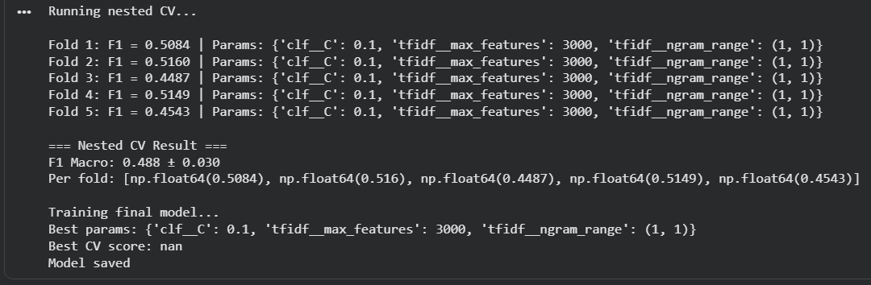
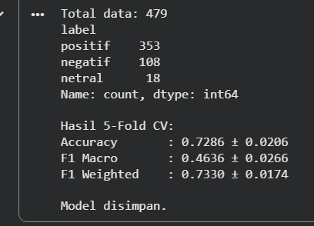
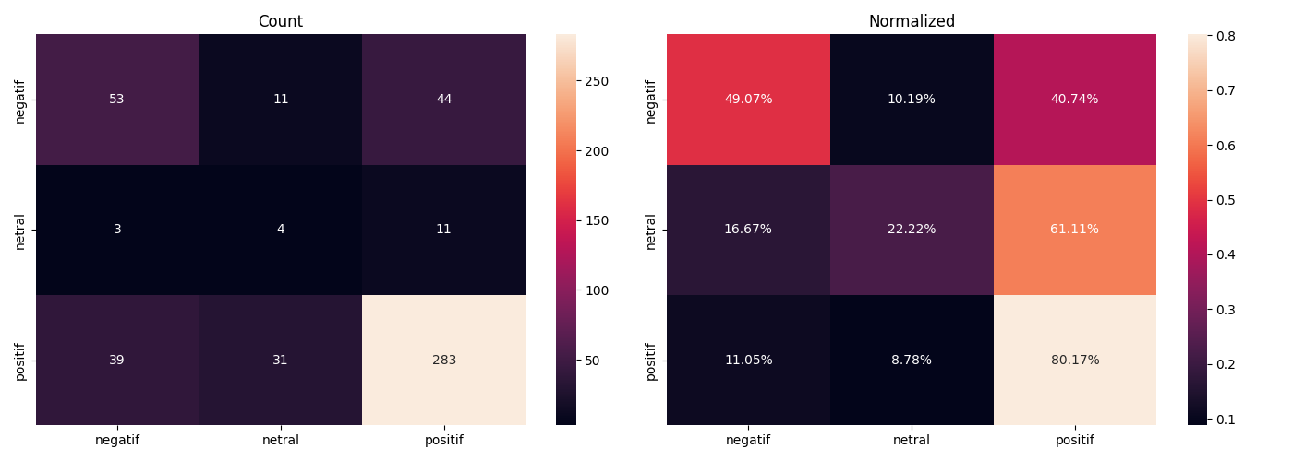

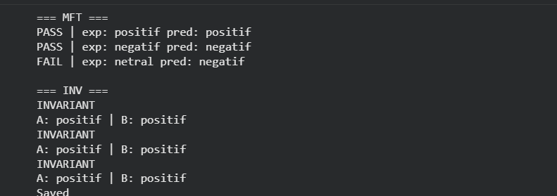
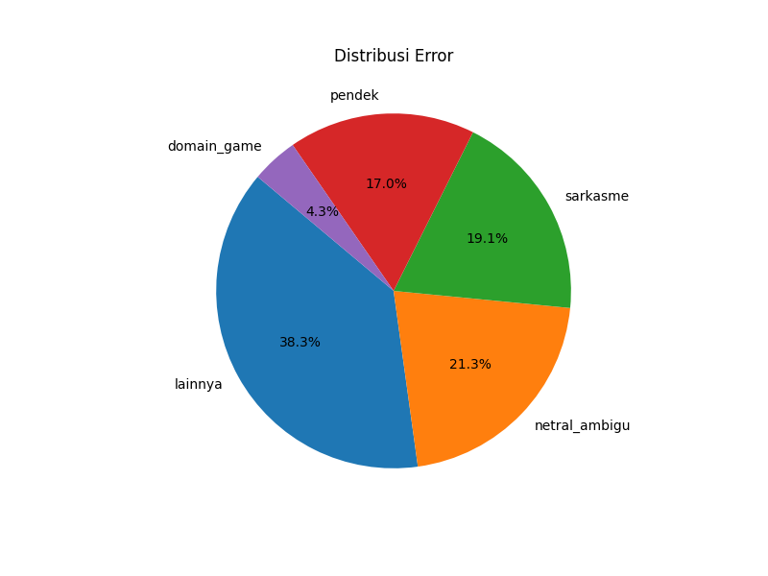

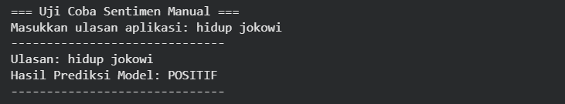

Laporan ini disusun sebagai bagian dari Tugas Mandiri Mata Kuliah NLP
Abdul Kharis | NIM: 2388010004 | Informatika 6A | UIN Siber Syekh Nurjati Cirebon

